RepairCafé am 23. Januar 2020 in der Rosenbergstr.
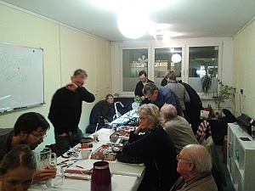
Bericht
folgt
in
Bälde
…

